Foto Nr.1. Sheshi i projektit para fillimit të punimeve | 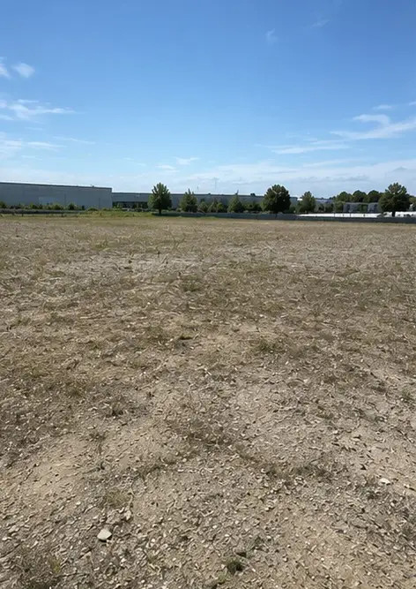
Foto Nr.2. Aktivitetet e përgatitjes së sheshit në vijim | 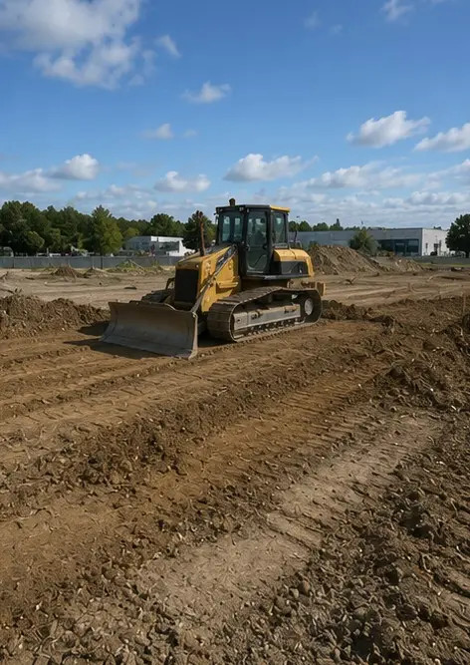
Foto Nr.3. Pastrimi dhe nivelimi i terrenit përfundoi | 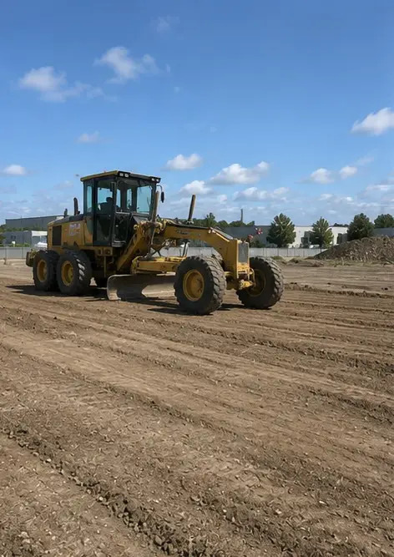
Foto Nr.4. Punimet fillestare të gërmimit përfunduan | 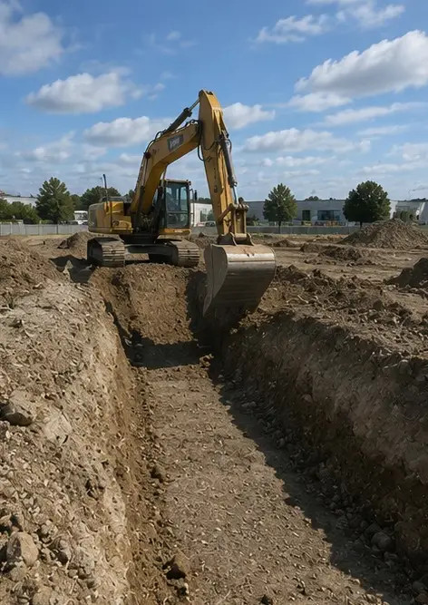
Foto Nr.5. Ndërtimi i themeleve përfundoi | 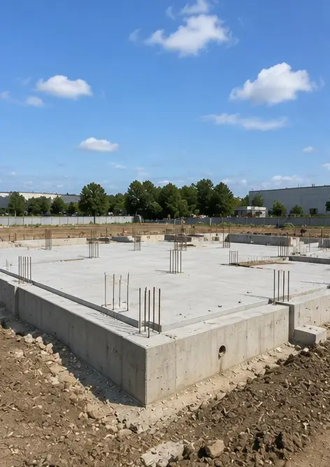
Foto Nr.6. Montimi i strukturës mbajtëse filloi | 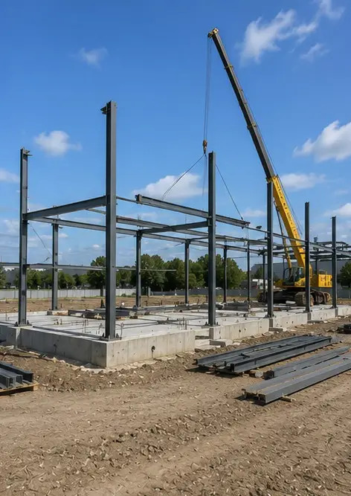
Foto Nr.7. Ndërtimi i strukturës mbajtëse në vijim | 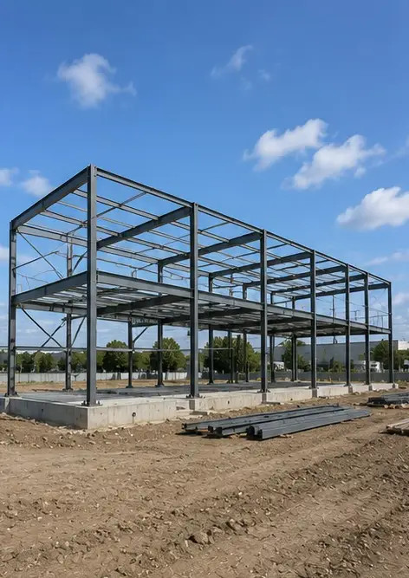
Foto Nr.8. Struktura mbajtëse përfundoi sipas planit të projektit | 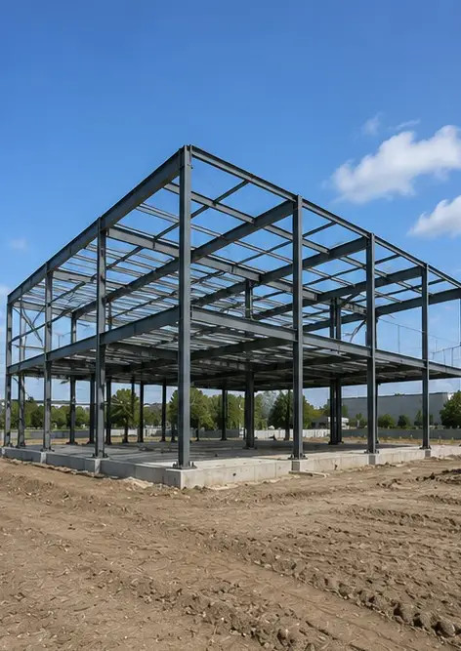
Foto Nr.9. Struktura mbajtëse përfundoi sipas planit të projektit | 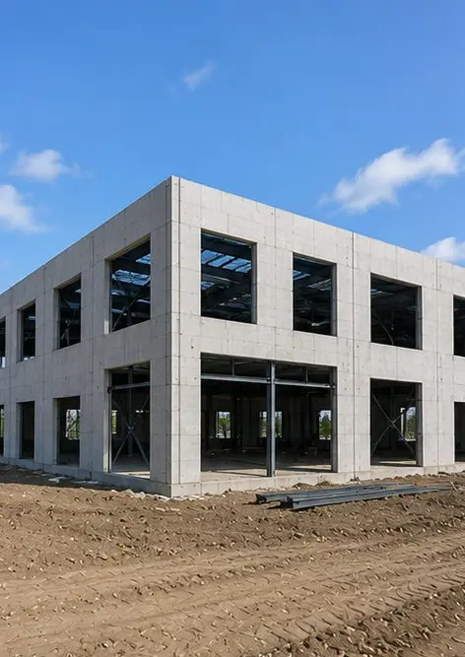
Foto Nr.10. Ndërtimi i çatisë përfundoi | 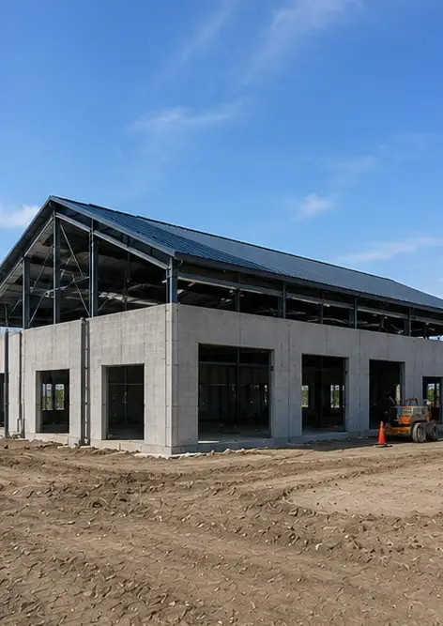
Foto Nr.11. Instalimi i sistemeve elektrike në vijim | 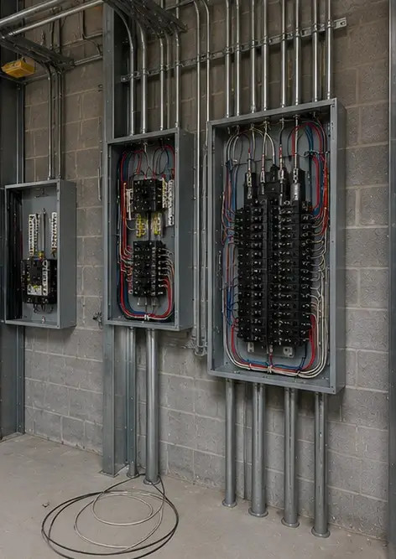
Foto Nr.12. Instalimi i sistemeve hidraulike përfundoi | 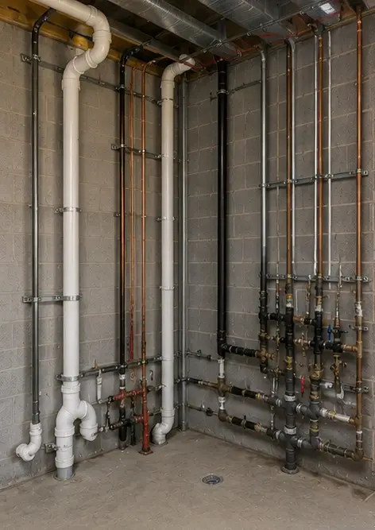
Foto Nr.13. Punimet e mbarimit të brendshëm në vijim | 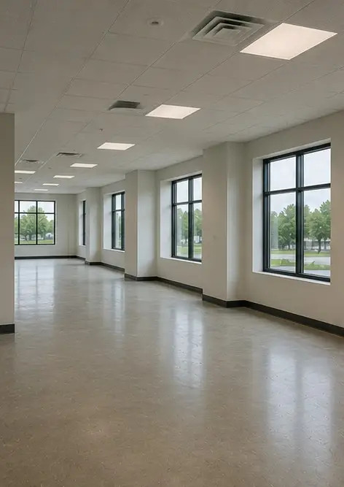
Foto Nr.14. Instalimi i pajisjeve përfundoi | 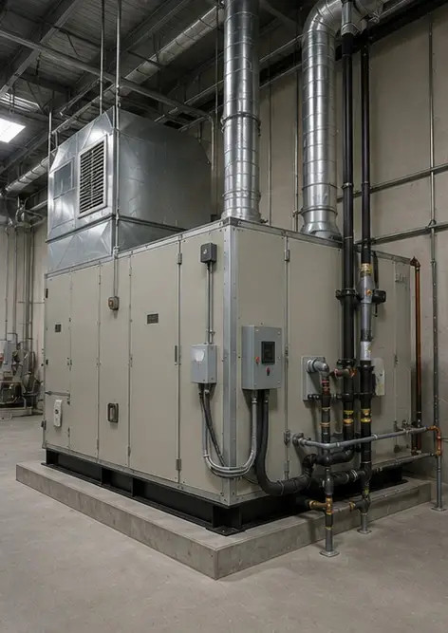
Foto Nr.15. Inspektimi përfundimtar i projektit u krye | 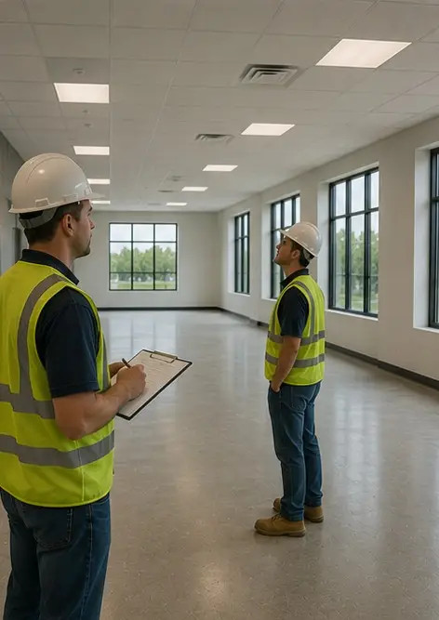
Foto Nr.16. Projekti i përfunduar gati për funksionim | 

Krijoni raportin tuaj fotografik online

Përdorni Photo Reports për të krijuar raporte fotografike të strukturuara në PDF dhe Word me paraqitje, mbishkrime dhe vegla eksporti.

• Paraqitje automatike faqesh
• Eksport në PDF dhe DOCX
• Mbishkrime dhe komente fotografish
• Raporte para dhe pas
• Raporte inspektimi dhe mirëmbajtjeje
https://photo-reports.online

